Priedas Nr.1

Pamokos maršrutas

<https://maps.app.goo.gl/MyZfno69CfyjXhir5>

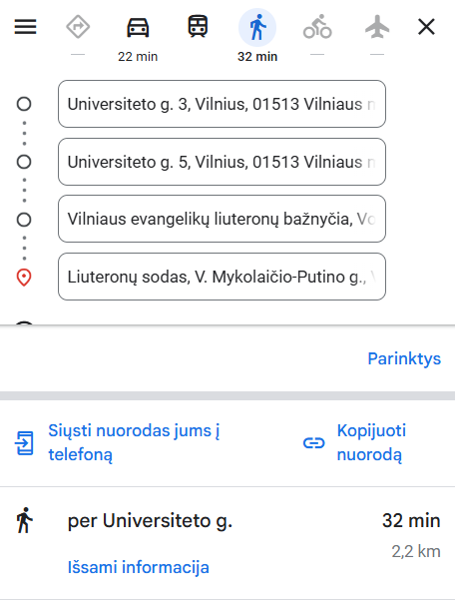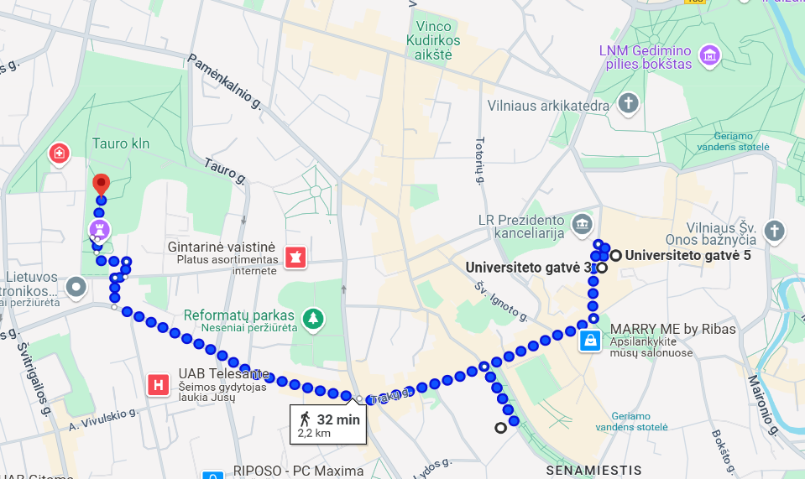

Priedas Nr.2

|  |
| --- |
| **Programėlė ,,Actionbound” QR kodas** |
|  |

Priedas Nr.3

**Pamokos šaltiniai:**

* <https://biblioteka.vu.lt/apie/naujienos/1164-durys-kurias-galima-skaityti>
* <https://www.govilnius.lt/aplankykite/lankytinos-vietos/kristijono-donelaicio-skulptura>
* <https://www.bernardinai.lt/2014-04-29-agne-grineviciute-ka-veikia-kristijonas-donelaitis-po-vilniaus-universiteto-skliautais/>
* <https://www.vilniausparkai.lt/reformatu-parkas/>
* <http://www.liuteronusodas.lt/>
* <https://youtu.be/yN3jmGypXA4>
* <https://www.vilniusgo.lt/2018/11/26/vilniaus-evangeliku-senuju-kapiniu-kompleksas/>
* <https://vilnius.lt/lt/2024/07/03/vilniuje-lankymui-atidarytas-rekonstruotas-liuteronu-sodas/>
* <https://www.vle.lt/medicinos-mokslo-pradininkai-lietuvoje/?raide=JA>
* <https://www.lituanistika.lt/content/86599>
* https://www.biblioteka.lt/freskos/vitrazas-kristijonas-donelaitis-tolminkiemis/